Creación de pacientes internacionales automatizado con AutoIt: un caso de aplicación

Lina María Montoya Suárez*
Jorge Restrepo Sierra**
Esneyder Gómez Marín***

(Recibido el 00-00-0000. Aprobado el 00-00-0000)
Estilo de citación de artículo:
L. M. Montoya Suárez, J. Restrepo Sierra, y E. Gómez Marín, “Creación de pacientes internacionales automatizado con AutoIt: un caso de aplicación”, Lámpsakos, no. 24, pp__ (julio-diciembre, 2020), doi:

Resumen

El Hospital Pablo Tobón Uribe (hptu), ubicado en la ciudad de Medellín, en busca de mejorar los procesos y la eficiencia en la atención de pacientes, incorporó la tecnología AutoIt, la cual emplea una combinación de teclas simuladas, movimiento de mouse y manipulación de ventana/control para automatizar las tareas.
El hptu identificó la necesidad de automatizar el proceso de creación de pacientes que contiene el manejo de las historias clínicas electrónicas de pacientes extranjeros, por medio de una plataforma llamada Web Cheking. Esta información se registra en el sistema transversal del hospital servinte, con el fin de minimizar tiempo, eliminar reprocesos, errores y contingencias. Se concluye que, gracias a esta implementación, el hptu ha mejorado la eficiencia de sus procesos al automatizar tareas que se hacían manualmente.

Palabras clave: RPA; Web Cheking; Servinte; Automatización; HPTU; Ingeniería de la producción; Software de código abierto; Diseño de sistemas; Algoritmo; Proceso aleatorio

Abstract

The Hospital Pablo Tobón Uribe (HPTU) located in the city of Medellín in its search to improve processes and efficiency in patient care, incorporated AutoIt technology, which is a combination of simulated keys, mouse movement and window manipulation / control to automate tasks.
The HPTU identified the need to automate the process of creating patients that contains the handling of the electronic medical records of foreign patients, through a platform called Web Cheking. This information is recorded in the cross-system of the hospital "SERVINTE", in order to minimize time, eliminate reprocessing, errors and contingencies. It is concluded that, thanks to this implementation, the HPTU has improved the efficiency of its processes by automating the tasks that were done manually.

Keywords: RPA; Web Checking; Servinte; Automation; HPTU; Production engineering; Open source software; System design; Algorithm; Random process

INTRODUCCIÓN

En la actualidad, la automatización de procesos está adquiriendo relevancia en las empresas a escala mundial para mejorar los servicios y garantizar a tiempo una respuesta a diferentes procesos dentro de la organización. La automatización es la realización de tareas repetitivas que generan valor agregado a los empleados que las ejecutan. Estas tareas pueden ser realizadas por una computadora en un tiempo menor en comparación a cuando se realiza manualmente, lo que garantiza una disminución de costos y tiempo.

Hoy día se dispone de una gran cantidad de programas de automatización como el AutoIt, el cual combina algoritmos de Machine Learning que permiten realizar automatizaciones más complejas y realizar proceso para la toma de decisiones. Para el caso del hptu, se propuso automatizar el proceso de creación de pacientes extranjerospara minimizar costos, tiempos y posibles errores humanos. Para la aplicación de la automatización se empleó el software AutoIt Versión 3.

El presente trabajo está conformado por los siguientes apartados: primero se presenta una contextualización general sobre el hptu y la automatización de procesos con AutoIt. Posteriormente se presenta la metodología utilizada, el caso de aplicación; y, por último, se concluye que la automatización con AutoIt permite generar, validar y consolidar datos además reducir los tiempos en los procesos en los sistemas de información.

CONTEXTUALIZACIÓN

Hospital Pablo Tobón Uribe

El hptu es una institución hospitalaria universitaria de carácter privado y sin ánimo de lucro ubicada en el barrio Robledo de la Ciudad de Medellín, Colombia. Es una de las más importantes del país. En ella se albergan estudiantes nacionales e internacionales de medicina, enfermería, nutrición, psicología, microbiología y áreas administrativas [1].

El Hospital trabaja constantemente para mejorar la calidad de sus servicios y de su grupo humano. Su misión es brindar una atención en salud de alta complejidad, y contribuir a la generación y transmisión del conocimiento en el marco del humanismo cristiano. Su visión es ser una institución líder en centros de excelencia de alta complejidad, centrada en el ser humano y abierta al mundo.

El departamento de Tecnología e Información (ti) del htpu es el encargado del correcto funcionamiento de todos los sistemas de información que pertenecen al hospital, y brinda soporte a los usuarios de los diferentes sistemas y soporte a las infraestructuras. Está dividido en 4 áreas: telecomunicación y seguridad, desarrollo informático, servicios e infraestructura informática. El área de interoperabilidad y software se enfoca en ofrecer soluciones a problemas desde el desarrollo de nuevos sistemas de información, evaluando la complejidad y prioridad de las soluciones informáticas [1].

Partiendo de estos parámetros se seleccionan los proyectos prioritarios y son desarrollados por el equipo de ingenieros del hospital. Cuando el sistema de información requerido es de alta prioridad y se requiere de un equipo de desarrollo más especializado, se evalúa la posibilidad de contratación de una empresa de desarrollo.

Automatización de procesos con AutoIt

AutoIt es un lenguaje scripting gratuito para Microsoft que simula los comandos de Windows: movimientos y clics del mouse [2], [3], [4]. Envía pulsaciones de teclas a las aplicaciones y trabaja con el portapapeles para cortar y pegar texto, entre otras tareas [5], [6]. Este software permite interactuar con aplicativos de la misma forma que lo hacen los usuarios al usar realmente el mouse y teclado. Una de las características más relevantes que tiene AutoIt es la confiabilidad, velocidad y eficiencia [4], [7], [8].
Las funcionalidades y características más importantes de AutoIt son [9], [10], [11], [12], [13]:

-Permite simular las acciones del usuario a través del teclado y el mouse.
- Posee una sintaxis similar a basic para programación estructural con soporte para regular expresiones.
- Permite interactuar con Windows, posee controles y proceso de gui para su manipulación.
- Posee herramientas para programación gui y gestión de formularios.
- Tiene acceso a objetos com, dll, funciones api y registro de Windows.

Solution Center ha creado varios programas automatizados usando AutoIt que realizan diferentes tareas y procesos repetitivos, contribuyendo a la reducción de tiempo y errores, permitiendo agregar informes estadísticos [6], [14], [15], [16].

La Universidad Estatal de Iowa ha explotado las funciones de AutoIt. Este les ha permitido mejorar procesos estudiantiles y administrativos, permitiendo reducir la cantidad de tiempo en la fase de inscripción, disminución de errores humanos y tareas repetitivas [14].

En la Biblioteca Provincial de Jilin, Changchun, China, implementaron la automatización de proceso para el mejoramiento de la eficiencia frente al trabajo técnico en la biblioteca implementando Autolt. El proceso permitió completar operaciones repetitivas e instalación de manera automática por un software, generando una configuración del sistema por lotes, registro de correo, entre otros de forma programada [17].

La consola de pruebas de software de caja negra Black Box fue diseñado con AutoIt, este permitió mejorar tanto la eficiencia como la eficacia de las actividades de prueba, donde su automatización proporcionó una plataforma ideal para desarrollar herramientas en sistemas Windows [18].

PLANTEAMIENTO DEL PROBLEMA

El hptu siempre está en la búsqueda de brindar los mejores servicios de salud a los ciudadanos; el departamento de ti identificó la necesidad del Hospital de automatizar las tareas repetitivas de los empleados en las que se realizan actividades periódicas y tareas cuya dificultad no es muy elevada, pero sí tardan un tiempo considerable en ser realizadas. En la búsqueda de las herramientas de automatización, el grupo de Sura de Chile, junto con el equipo de desarrollo, se planteó una investigación para la automatización de procesos.

El proceso escogido para empezar las automatizaciones fue la creación de historias de pacientes internacionales, que se registra en el software servinte del Hospital.

Los pacientes antes de llegar al hospital diligencian un formulario que se encuentra en riesgo clínico (página web del hospital); este formulario es llamado Web Cheking y permite exportar la información almacenada en un archivo de Excel. Este registro es entregado al área de pacientes internacionales, donde delegan un colaborador para crear los pacientes, tarea que tarda aproximadamente entre 15 y 25 minutos por paciente y en la semana se registran aproximadamente entre 12 y 20 pacientes.

La investigación pretende mostrar que la automatización de este proceso significa la reducción de tiempo en la creación de pacientes internacionales; además, cumple con las validaciones mínimas requeridas que realiza el colaborador antes de crear el paciente con el fin de verificar si ya existe en el sistema de información servinte del Hospital. Con la automatización también se pretende bajar el porcentaje de duplicidad de los pacientes y el robot debe de mantenerse en este margen de error.

METODOLOGÍA

Para la construcción de la automatización con AutoIt para la creación de pacientes internacionales, se emplearon las siguientes fases.

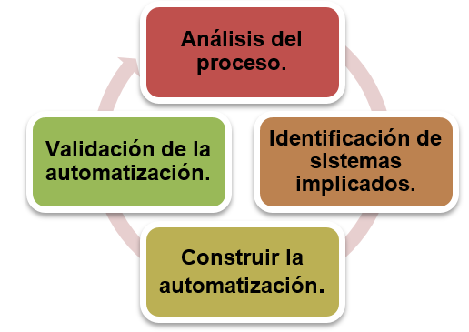

Figura 1. Metodología.

Análisis del proceso

El equipo de desarrollo del área de interoperabilidad y software específico identificó que AutoIt es un software que sirve como apoyo para automatizar el proceso y así cumplir con la tarea de creación de paciente internacional; al analizar el software se identificó la cantidad de maneras en que puede ser usado para que procesos y tareas funcionen de la mejor manera, más eficiente y en el menor tiempo posible.

Identificación de sistemas implicados

Antes de iniciar la automatización, se tuvo en cuenta el conocimiento y los procesos de los sistemas de información que el Hospital tiene involucrados en el procedimiento: cómo funcionan, la adquisición de credenciales, cómo se realizan, qué validaciones se requieren para ingresar la información, cuáles son las personas que lo hacen, entre otros aspectos.

Construir la automatización

Una vez se tuvo todo el conocimiento acerca de cómo se realiza el proceso, se creó script, que tomó la información del archivo plano creado por Web Cheking, la plataforma donde se realizó el registro del nuevo paciente.

Validación de la automatización

Se realizaron todos los preparativos necesarios para la puesta en producción de la automatización denominada Creación de paciente internacionales. Los primeros 15 días se validaron a diario los pacientes registrados por este script para analizar los errores y así hacer las correcciones pertinentes.

RESULTADOS Y DISCUSIÓN

Para el desarrollo de la automatización denominada Creación de pacientes internacionales, desde el comienzo se empezaron a definir las reglas y el proceso para cada uno de los componentes que estarían integrados y ejecutados en el sistema servinte del Hospital (ver Figura 2).

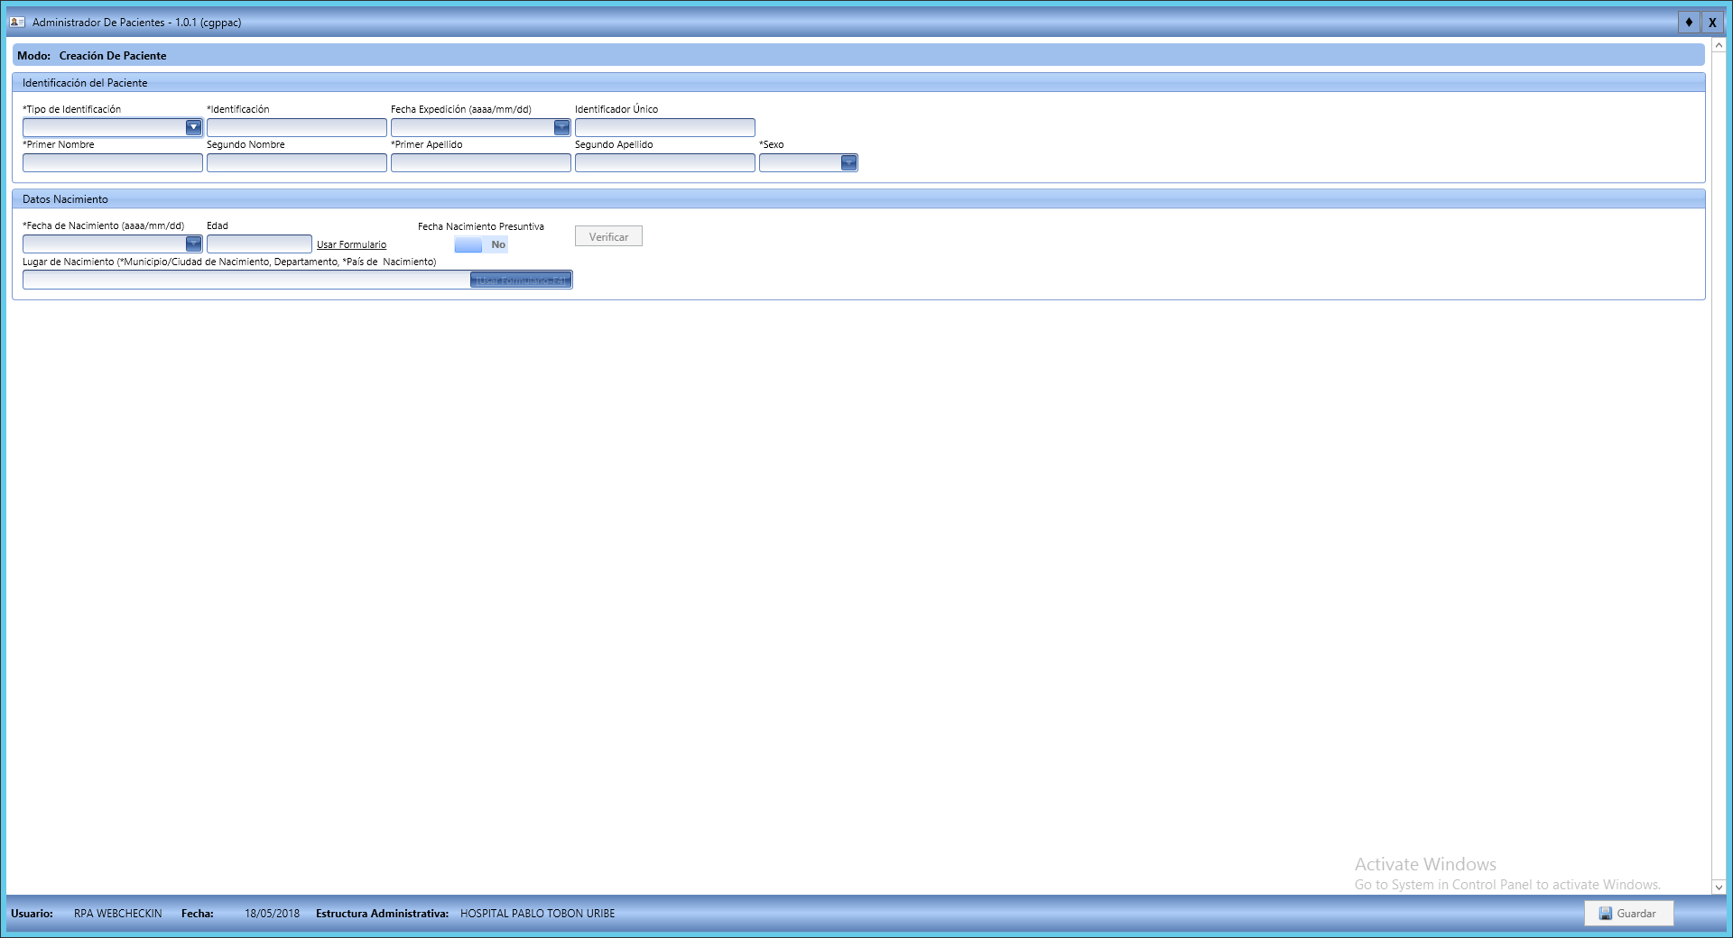

Figura 2. Sistema servinte Hospital Pablo Tobón Uribe.

Se definió un flujo de trabajo para que la automatización ejecutara los mismos procesos que realiza el empleado (colaborador).

Para iniciar se ingresa al sistema denominado Riesgo clínico, donde se encuentra el formulario de Web Cheking, luego se descarga el archivo de los pacientes creados en el día, y se realiza el login en el sistema de información de servinte; se ingresa al módulo de Gestión de pacientes, allí se despliega el formulario para la creación de pacientes nuevos (ver Figura 2). El script lee todos los datos alojados en el archivo plano y con ellos realiza las validaciones por medio de querys a la base de datos del sistema; si se determina que el paciente no se encuentra creado, el script procede a trasladar esta información al formulario de creación de paciente y, terminada la creación, envía un correo a los interesados con los datos básicos de paciente que se creó, toma una copia del número de historia clínica y la guarda en el archivo plano. Al finalizar este proceso con todos los pacientes registrados, se cierran todos los sistemas involucrados (ver Figura 3).

Lo más importante para la gestión de la información es que la automatización no realice pacientes duplicados en el sistema; para evitarlo, se realizan las siguientes validaciones.
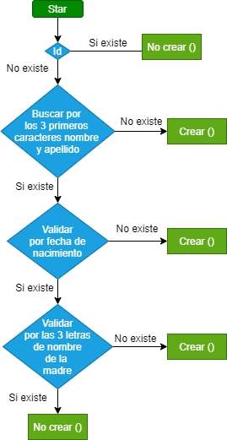

Figura 3. Validaciones para la creación de nuevo paciente internacional.

Para el proceso se diseñó el siguiente código fuente del script ser ejecutado en la automatización con AutoIt (ver figura 4).

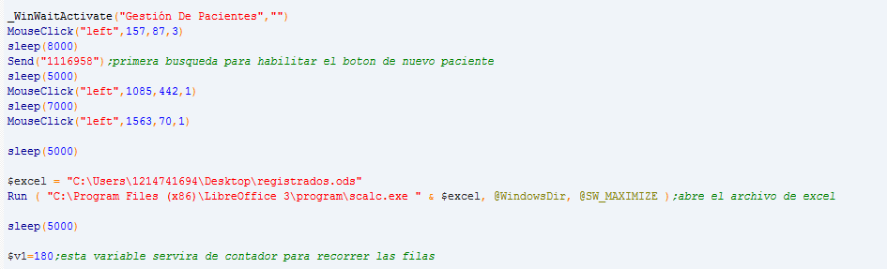

Figura 4. Código fuente para script llamado Creación de pacientes internacionales.

CONCLUSIONES

Al realizar la automatización denominada Creación de pacientes internacionales, se redujo el tiempo del proceso de 20 horas mensuales a 1 hora semanal, además se generó un ambiente de confianza al equipo de desarrollo que llevó a tomar la decisión de crear una lista de 19 procesos fundamentales para ser evaluados y automatizados a mediano y largo plazo.

La automatización con AutoIt permitió generar, validar y consolidar la información en el sistema servinte del Hospital, y así agilizar los procesos y tareas para garantizar que no exista duplicidad de datos en la creación. Esto permitió disminuir los errores de inserción, reducir las descargas de archivo a menos de 2 minutos y registrar los datos, entre otras mejoras.

CONFLICTO DE INTERESES

Los autores declaran la inexistencia de conflicto de interés con institución o asociación comercial de cualquier índole.

REFERENCIAS

[1] Hospital Pablo Tobón Uribe, “Hospital Pablo Tobón Uribe.” HPTU. https://www.hptu.org.co/quienes-somos/historia.html (retrieved Date Accessed 2018).
[2] K. Srivastava, A. Animesh, and M. H. Bindu, “Mobile Based Interaction System for the Paralyzed People”, GSTF J. Comput., vol. 1, no. 2, 2018, pp 319-220.
[3] K. Selvarajah, R. Zhao, and N. Speirs, “Building Smart Space Applications with PErvasive Computing in Embedded Systems (PECES)”, presented at the 2nd Annual International Conference on Advances in Distributed and Parallel Computing (ADPC), Newcastle, United Kingdom, 2011. https://eprint.ncl.ac.uk/177114. DOI: 10.5176_2010-2283_1.4.103
[4] J. Canora Sánchez, “Automatización de los elementos de confort de un vehículo antiguo”, Tesis de pregrado, Escuela Técnica Superior de Ingenieros Industriales, Universidad Politécnica de Madrid, Madrid, 2019. http://oa.upm.es/56013/1/TFG_JUAN_CANORA_SANCHEZ.pdf
[5] M. C. Carvalho, Practical Laboratory Automation. Made Easy with AutoIt. Germany: Wiley-VCH Verlag GmbH & Co. KGaA, 2017.
[6] E. Y. Denisov, A. G. Voloboy, and I. A. Kalugina, “Automatic testing of interactive lighting simulation software package”, Prepr. Keldysh Inst. Appl. Math., no. 200, pp. 1–19, 2018, doi: https://doi.org/10.20948/prepr-2018-200
[7] B. D. Blansit, “Using AutoIt to Simplify Scripting”, J. Electron. Resour. Med. Libr., vol. 5, no. 3, pp. 293–306, 200, doi: https://doi.org/10.1080/15424060802222521
[8] W. Montalvo, E. S. Llamuca, F. G. Benalcazar, C. A. Garcia, and M. V Garcia, “Sistemas de automatización de bajo costo para la integración industrial de plantas basadas en AMQP,” Rev. Ibérica Sist. e Tecnol. Informação, no. E27, pp. 121–134, 2020. https://pure.ups.edu.ec/es/publications/low-cost-automation-production-systems-for-industrial-shop-floor-
[9] S. J. Marengo, y R. Pereyra, “Automatización de planta de producción de biodiesel”, Trabajo de pregrado,
Departamento de Electrónica, Universidad Tecnológica Nacional, Buenos Aires, Argentina, 2019.
[10] A. Flesner, Autoit v3: your quick guide. California, país: Estados Unidos, O’Reilly Media, Inc., 2007.
[11] J. Bennett, “AutoIt”, 2015 [Online]. Disponible: http//www.autoitscript.com/autoit3/index.shtml
[12] L. S. M. Gómez, H. H. Herrera, y F. Uribe, “Automatización y computación distribuida para laboratorios de informática forense,” presentado en XVI Simposio Argentino de Informática y Derecho (SID 2016)-JAIIO 45, Buenos Aires, Argentina, febrero 3, 2016.
[13] L. J. Martínez López, “Programación de cámara de meteoros”, Trabajo de pregrado, Departamento de Ingeniería Matemática e Informática, Universidad Pública de Navarra, Pamplona, Argentina, 2017. https://hdl.handle.net/2454/24728
[14] J. Brand, and J. Balvanz, “Automation is a breeze with Autolt,” presented at the 33rd Annual ACM SIGUCCS Conference on User Services, New York, NY, United States, November 2005, pp. 12–15, doi: https://doi.org/10.1145/1099435.1099439
[15] I. Shpigor, Practical Video Game Bots: Automating Game Processes using C++, Python, and AutoIt, 1st ed., York, NY, United States Apress, 2018.
[16] C. H. Jung and P. P. Thanh, “System and method of controlling a web browser plug-in for testing analytics”. York, NY, United States Google Patents, 2018.
[17] C. Si-yi, “Improving the Technical Work Efficiency in Library by AutoIT [J]”, Shanxi Libr. J., vol. 3, p. 8, 2010.
[18] R. A. Buchmann, R. Arba, and L. Mocean, “Black Box Software Testing Console Implemented with AutoIT”, presented at the International Conference on Knowledge Engineering, Principles and Techniques, Romania, July 2–4, 2009, pp. 19–22.

* Magíster en Ingeniería de Software, docente Universidad Católica Luis Amigó, integrante del grupo de investigación SISCO, Medellín-Colombia. Contacto: lina.montoyasu@amigo.edu.co
** Coordinador de Interoperabilidad y Software Específico. Hospital Pablo Tobón Uribe, Medellín-Colombia. Contacto: jarestrepo@hptu.org.co
*** Estudiante del programa de Ingeniería de Sistemas en la Universidad Católica Luis Amigó, Medellín-Colombia; practicante Hospital Pablo Tobón Uribe. Contacto: esneyder.gomezma@amigo.edu.co

